Плетистые розы – разновидность садовых роз, для которых характерны и стелющиеся плети длиной в несколько метров.
Именно эта особенность роста побегов позволяет использовать растения в вертикальном озеленении, для оформления малых архитектурных форм: беседок, арок и прочих декоративных сооружений .

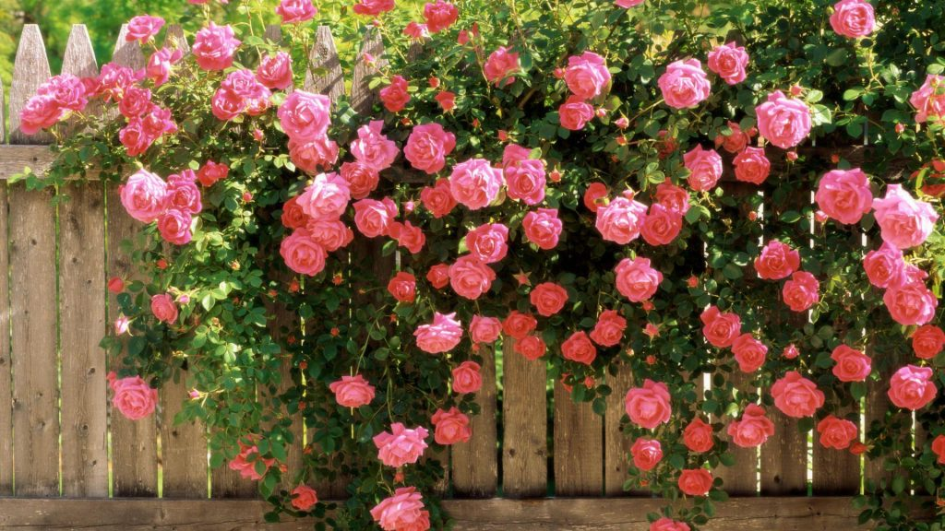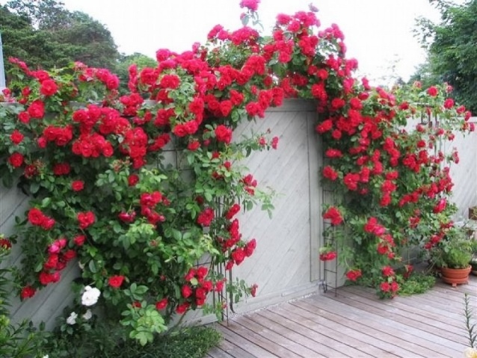

ОБЩЕЕ ЗНАКОМСТВО С ПЛЕТИСТЫМИ РОЗАМИ
До дикорастущих предшественников отследить сортовую плетистую розу сегодня невозможно. Она является конечным результатом многовековой селекции и скрещивания как ранее существовавших сортов, так и различных видов шиповников.
Классификация плетистых роз в настоящий момент находится на стадии формирования, так как старая окончательно утратила актуальность, а новая еще не до конца оформилась.
По большому счету все вьющиеся розы подразделяются на две весьма обширные подгруппы:
-мелкоцветковые
-крупноцветковые.
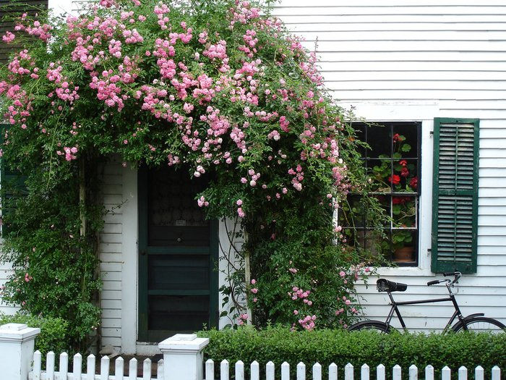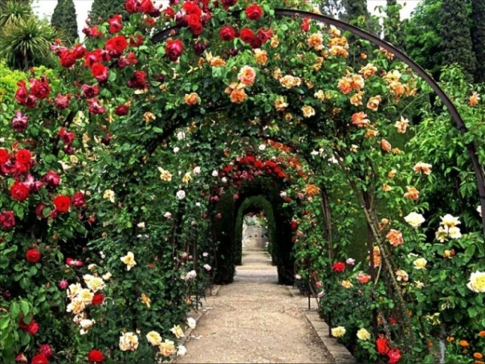
Многоцветковые отличаются незначительными размерами (2-3 см в диаметре), большим количеством бутонов (5-20 штук), собранных в соцветия, слабо выраженным, почти неуловимым ароматом, длинными гибкими ветвями около 4-6 метров.
Обычно они цветут всего один раз за сезон, но очень обильно и продолжительно на стеблях прошлого года.
Выращивать плетистые розы мелкоцветковой группы нужно обязательно на опорах.

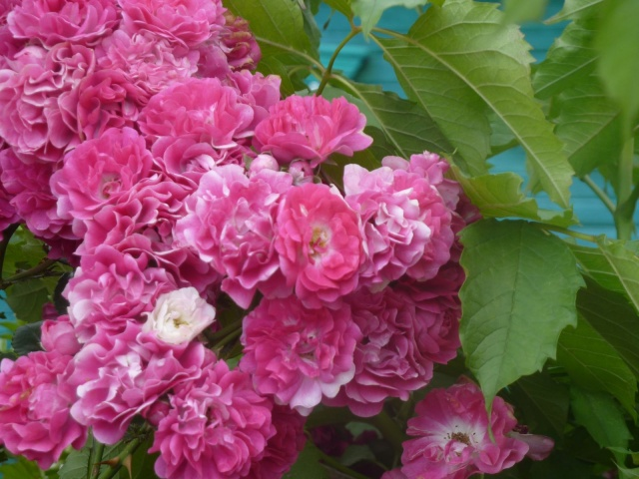
Крупноцветковые характеризуются однократным раскрытием бутона и продолжительным периодом цветения.
Внешне и по размеру они напоминают чайные розы, так же приятно пахнут.
Эти растения отличается в первую очередь тем, что цветение происходит на ветвях текущего года, несколько раз за сезон.

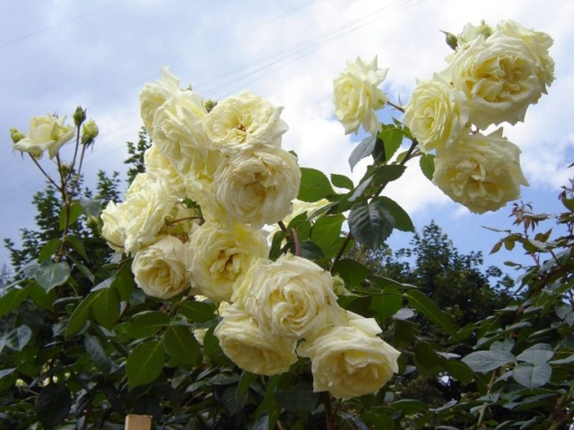

ВЬЮЩАЯСЯ ИЛИ ПЛЕТИСТАЯ РОЗА?
Часто встает вопрос, как отличить плетистую розу от вьющейся.
Ответ очень прост – никак.

Если говорить с точки зрения биолога или садовника, не существует ни одного вьющегося сорта роз.

Стебли этого растения не способны обвивать опору, к ней их прикрепляют.
Нет у розы и усиков, способных самостоятельно что-нибудь обхватить.

Многие садоводы могут возразить, что неоднократно видели на даче у соседей или в журнале на фото плетистую розу, которая взбирается на дерево и никакой подвязки там не видно.
Объясняется это просто — молодые побеги плетистой розы направленны вверх, а поникают они, достигнув определенной высоты.
Колючки же у таких растений обычно очень крупные, они цепляются за расположенное рядом дерево, молодые боковые побеги растут вверх и в сторону, обходя преграду в виде ветвей, а потом схватываются за них.
В результате дерево и роза плетистая так переплетаются, что даже при большом желании расцепить их не получится.
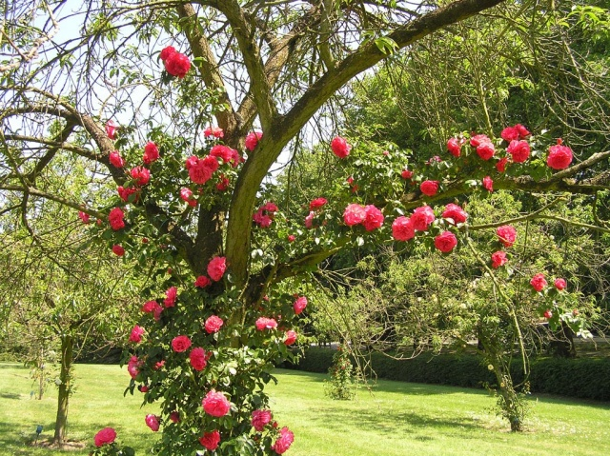
Вывод: плетистая и вьющаяся роза – это одно и то же.
Просто «плетистая» — официальное название розы, а «вьющаяся» — народное наименование тех растений, которые садовник или хозяин подвязывают к вертикальной опоре.
Оба термина имеют право на существование и по большому счету в
противоречие друг с другом не входят.
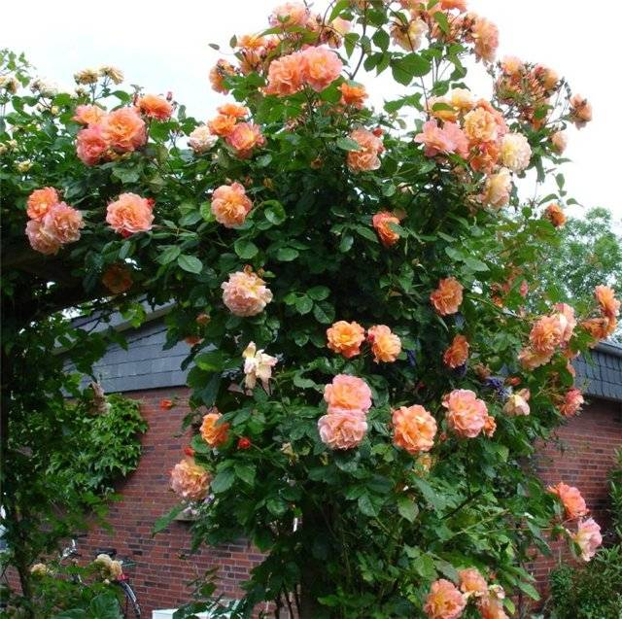

СОВРЕМЕННЫЕ ПЛЕТИСТЫЕ РОЗЫ
Хоть современные плетистые розы в настоящее время официально на группы не разделены, торговцы, ландшафтные дизайнеры и хозяева дачных участков для собственного удобства уже разделили их на рамблеры, кордесы, клаймберы и клаймбинги.

Возможно, пройдет несколько лет и некоторые из этих названий будут официально утверждены.
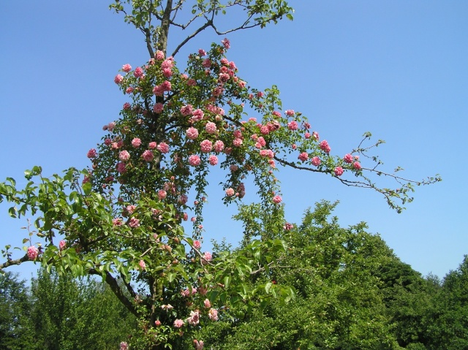
Рамблеры и кордесы цветут на ветвях прошлого сезона и являются современным вариантом мелкоцветковых плетистых роз. Но все больше появляется повторно цветущих сортов, а у кордесов бывают довольно крупные бокалы. Посмотрите на фото, какие замечательные цветы у современных сортов.
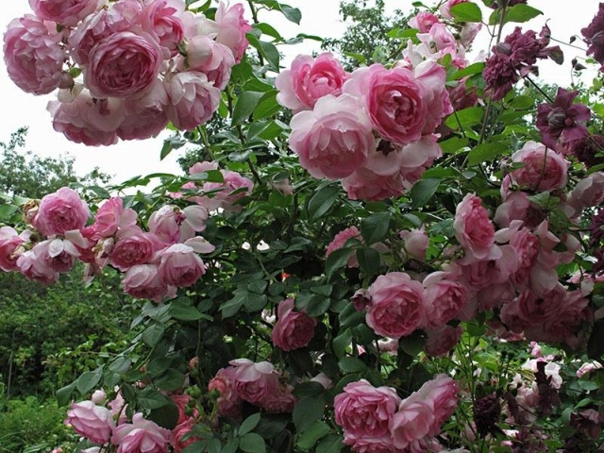

Клаймберы и клаймбинги схожи в том, что цветут повторно, причем, как крупноцветковые плетистые розы на новом приросте. Вот только клаймбинги являются почковой мутацией розы флорибунда, чайно-гибридной или других групп. Они напоминают вьющуюся розу всем, кроме бокала, который наследовали у исходного сорта. Правда, ремонтантность наследуется ими не всегда.

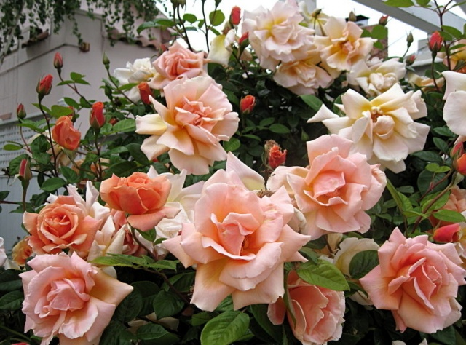

АГРОТЕХНИКА РОЗ:
Чтобы получить красивое здоровое растение, нужно за ним систематически правильно ухаживать.

К счастью, розы выносливые растения, но не любят, когда их оставляют без внимания.

Уход за плетистыми розами должен быть систематическим — без него они некоторое время обойдутся, но потом вы заметите, что некогда прекрасный сорт выродился – стал неопрятным, редко цветет, потерял ремонтантность.

ПОСАДКА ПЛЕТИСТЫХ РОЗ
Правильная посадка плетистой розы – залог ее здоровья и длительного обильного цветения.
Эти растения могут жить на участке более 20 лет, следовательно, размещать их нужно продуманно и правильно.
Случается, что мы закопаем саженец в ямку, а потом удивляемся, почему такое же растение у соседа на даче за два года оплело всю стену, причем постоянно цветет, а у нас дало два плохоньких цветочка и выглядит так, как будто собирается умереть.

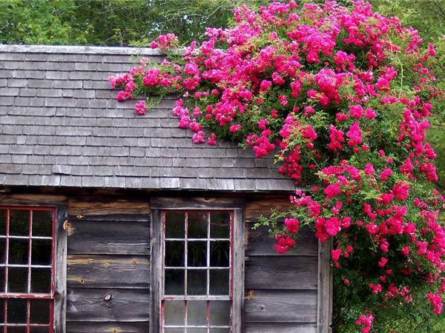

Важно!
При покупке плетистых роз обратите внимание на то, чтобы корни были хорошо развитыми и разветвленными, почки не имели бледных вытянувшихся побегов .

Выбор места
У плетистых роз есть свои требования к условиям произрастания:
- Место, где будут расти цветы, должно быть хорошо освещено большую часть дня. Растение хорошо выносит легкое затенение во второй половине дня, но в глухой тени сначала будет плохо цвести, болеть, за ним станет сложно ухаживать, а со временем и вовсе без пересадки погибнет.
- К счастью, плетистые розы нетребовательны к грунтам. И хоть больше всего им подходят слабокислые, богатые гумусом хорошо дренированные суглинки, расти будут почти на любых почвах. Где плетистые розы не следует сажать, так это на неимоверно кислых или щелочных грунтах. На бедных и очень плотных глинистых почвах нужно добавить органику. А для улучшения дренирования грунта для плетистых роз иногда достаточно перед посадкой дважды взрыхлить почву.
- Чего растения абсолютно не выносят – так это заболоченных мест. Нельзя их высаживать в местах, где уровень грунтовых вод поднимается выше 1,5 м. Если у вас именно такой участок, перед тем как выращивать плетистые розы, для них нужно сделать приподнятую клумбу или террасу.
- Нельзя высаживать молодые растения там, где до этого в течение более 10 лет росли розы – грунт там истощен и заражен возбудителями болезней и вредителями. Что делать, если на этом месте обязательно нужно высадить плетистые розы, будет рассказано ниже.
- Эти растения не любят низинные, продуваемые сильным ветром открытые участки.
- Для того чтобы они не болели, нужен простор.

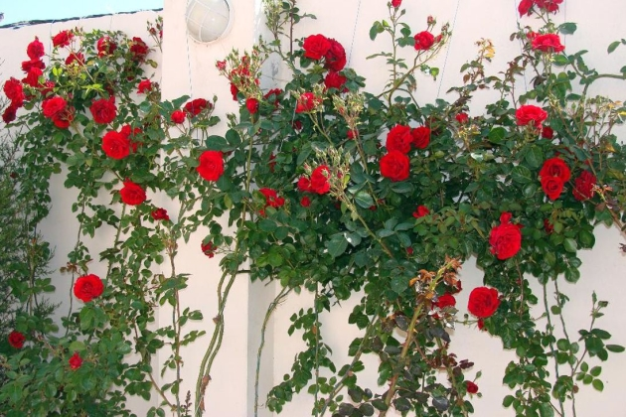

Важно!
При выборе места для плетистых роз помните – они отлично растут рядом с деревьями, а вот выращенные в тени деревьев часто болеют и плохо цветут.

Время посадки растения

Считается, что плетистые розы можно высаживать в любое время.

Можно то можно, но чтобы избежать проблем в дальнейшем, лучше делать это в подходящее время.

Растение с открытым корнем в регионах с холодным сырым климатом и плохими грунтами лучше всего сажать в апреле или мае.

В самых южных регионах посадка вьющейся розы осуществляется в ноябре, а чуть севернее – в конце октября, когда закончится бабье лето.

Примечание!

Это наилучшее время, на самом деле весной и осенью высаживать плетистые розы можно во всех регионах.
Год на год не приходится, следите, чтобы во время посадки растения почва не была уже или еще мерзлой либо переувлажненной.
Совет!
Как понять, переувлажнен грунт или нет? Сожмите в кулаке горсть земли.
Если после того, как вы разжали ладонь, комок не потерял свою форму, а после удара о землю рассыпался, но не растекся, значит, все в порядке.
А вот контейнерные растения можно сажать в течение всего сезона.

Подготовка грунта!

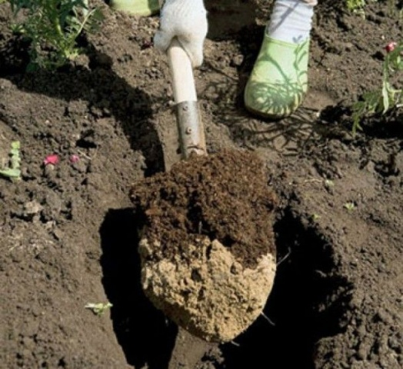
Посадка плетистой розы и уход за ней в дальнейшем будут гораздо проще, если вы заранее подготовите грунт.
- Участок для розария нужно сначала дважды перекопать на глубину 50-70 см, особенно это важно для тяжелых глинистых грунтов.
- На бедных почвах под перекопку внесите 10-20 кг органики (навоза, перегноя или торфокомпоста) на 1 кв. м, тем больше, чем хуже состояние грунта.
- В очень кислую землю внесите 500 г доломитовой муки или извести на квадратный метр.
- На меловых почвах или в тех местах, где больше 10 лет подряд росли розы, копают посадочные ямы 60х60 см глубиной 45 см. Их заполняют посадочной смесью, состоящей из равных частей дерновой земли и торфа с добавлением пол литровой банки костной муки на два ведра смеси.
- Маленькие камешки в грунте можно оставить, а вот корни сорняков нужно тщательно выбрать и выбросить.
- Перед посадкой плетистых роз рекомендуется дать почве осесть в течение 6 недель.

Подготовка растения

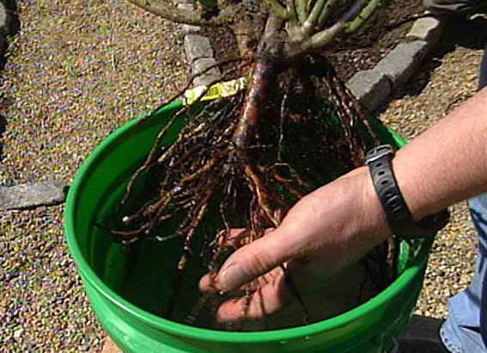
Случается, что купленные плетистые розы с оголенным корнем не могут быть посажены немедленно, их нужно как-то сохранить. Для этого копают V-образную ямку, раскладывают вдоль одной из сторон снабженные этикетками растения. Углубление засыпают грунтом, слегка его уплотняют.
Непосредственно перед высадкой корни растений замачивают в воде на пару часов. Хорошо, если в нее будет добавлен корневин или гетероауксин. Если сморщились стебли растения, куст плетистой розы погружают в воду целиком.
Проследите, чтобы с него были удалены все старые, поломанные или слишком слабые побеги, а при весенней посадке и старые листья. Если есть подгнившие или поломанные корешки удалите их, а если они очень длинные – укоротите до 30 см.
Важно!
Во время посадки плетистой розы корни не должны оставаться открытыми ни на минуту – прикройте их мешковиной или целлофаном.

Посадка розы
Будет ли уход и выращивание плетистых роз простым во многом зависит от правильной посадки. В первую очередь отметим, что если предполагается высадка нескольких растений, расстояние между ними должно составлять не менее 2-3 метров. В противном случае плетистые розы просто будут мешать друг другу, уход за ними будет затруднен. Другие растения не следует высаживать ближе, чем в полуметре от розового куста.

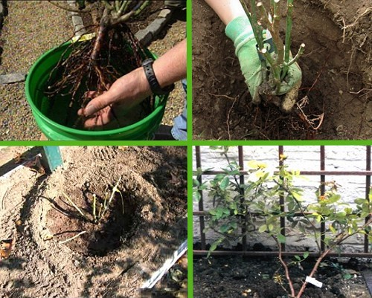

Посадка плетистой розы с открытым корнем

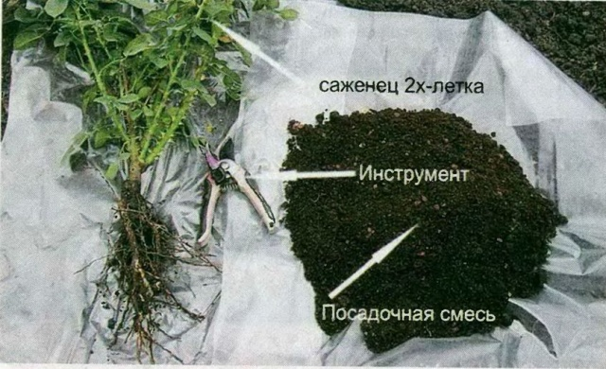

Если вы высаживаете растение с оголенным корнем, выкопайте ямку на расстоянии 40 см от опоры со скосом в противоположном от нее направлении.

Ямка не должна быть ни глубокой, ни слишком мелкой, стандартная длина посадочной лунки – 60 см, глубина — 30. Откорректируйте ее размеры в зависимости от формы и размера корневой системы растения.
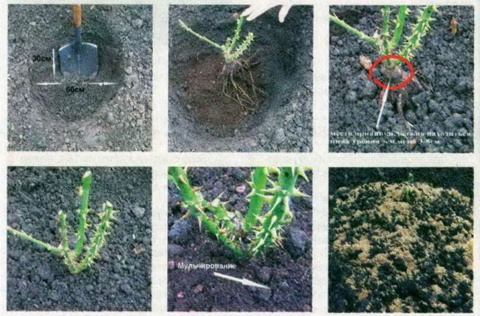
Насыпьте на дно ямки несколько горстей посадочной смеси (как ее приготовить описано в главе о подготовке грунта к посадке), уложите корни плетистой розы в противоположную от опоры сторону. Присыпьте их двумя лопатами грунта, аккуратно уплотните его.
Положите поперек ямы доску, убедитесь, что корневая шейка растения или место прививки находятся вровень с поверхностью грунта. Засыпьте половину объема посадочной смесью и вновь слегка уплотните грунт.
Важно!
Уплотнение посадочной ямки всегда начинайте от края и продвигайтесь к центру. Не давите в полную силу!
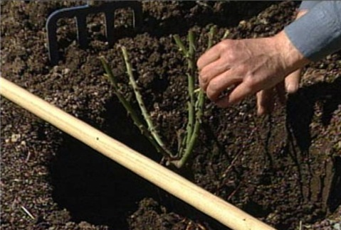
Досыпьте лунку полностью, вновь обожмите грунт и обильно полейте плетистую розу. Даже если земля при посадке плетистой розы была сырой, вам понадобится на одно растение не менее ведра воды. Когда она впитается, досыпьте посадочную смесь. В результате корневая шейка или место прививки окажется заглубленным на 2-3 см. Это правильная посадка растения.
Даже если вы сажаете плетистые розы весной, насыпьте небольшой холмик земли, укрыв часть стебля. Теперь только останется подвязать ветви к опоре.

Контейнерные плетистые розы

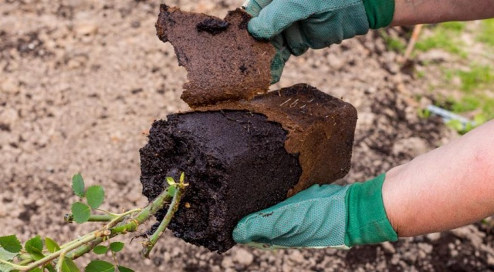
Конечно, контейнерное растение, которое можно высаживать в любое время года. Посадить его не так сложно как тот, у которого открыт корень. Но здесь нас может подстерегать другая проблема – в питательной торфяной смеси корням вполне комфортно и они могут не спешить прорастать в садовый грунт.
Как же правильно посадить розу из контейнера?
Выкопайте посадочную ямку, со всех сторон превышающую размер горшка на 10 см. Насыпьте на дно слой посадочной смеси, аккуратно, стараясь не нарушить земляной ком, достаньте плетистую розу, установите в центре ямки так, чтобы верхняя часть земляного кома была на одном уровне с краями посадочной ямки.
Засыпьте пустое пространство посадочной смесью, аккуратно уплотните ее. Обильно полейте растение, а когда вода полностью впитается, досыпьте грунт.
Совет!
Чтобы легче было достать растение из контейнера не нарушив земляной ком, обильно полейте плетистую розу.
Первое время после ухода растение нужно обильно и часто поливать, а если высаживали вы их весной, то и притенить нужно, в первые дни после посадки. Можно просто накрыть их газетами в полдень.

ПОДВЯЗКА ПЛЕТИСТЫХ РОЗ К ОПОРАМ
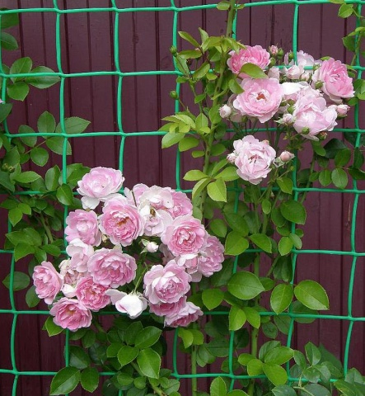 Плетистая или вьющаяся роза имеет длинные гибкие побеги, которые часто нуждаются в опоре.
Что значит часто? Неужели плетистые розы не всегда подвязывают?

РАСТЕНИЯ, НЕ НУЖДАЮЩИЕСЯ В ОПОРЕ

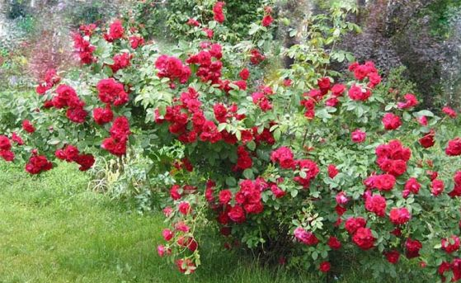
Крупноцветковые сорта плетистых роз действительно не всегда нуждаются в опоре. Если растение имеет мощные прямостоячие стебли, которые достигнув определенной длины, поникают, а места на участке достаточно, можно их не подвязывать. Из них можно сформировать прекрасную живую изгородь на крупном участке, не требующую особого ухода. Только нужно учитывать, что плетистые розы имеют свободный рост, следовательно, придать такой изгороди строгую геометрическую форму не удастся.
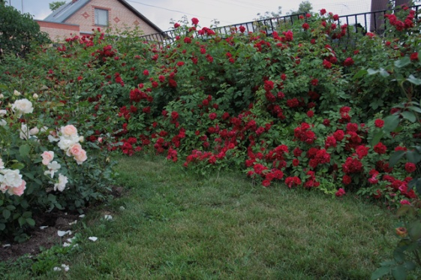
Плетистая крупноцветковая роза с красивыми листиками и привлекательной кроной может выступить в качестве солитера (одиночного фокусного растения). Но некоторые плетистые крупноцветковые розы спустя несколько лет, могут потребовать поддержки. Для этого вкопайте вокруг растения несколько кусков арматуры или деревянных столбиков, соедините их или прочной толстой веревкой или перекладинами. Гибкие ветви прикроют опоры, а растение станет более устойчивым и красивым.
Предупреждение!
Только не вкапывайте рядом с кустом длинный шест и не привязывайте к нему плетистую розу веревкой – выглядеть это будет уродливо.

ФОРМИРОВАНИЕ КУСТА В ВИДЕ ВЕЕРА
Обычно таким образом формируют мелкоцветковые плетистые розы, но эффектно будут выглядеть сформированные вдоль стены, изгороди или решетки и крупноцветковые сорта.
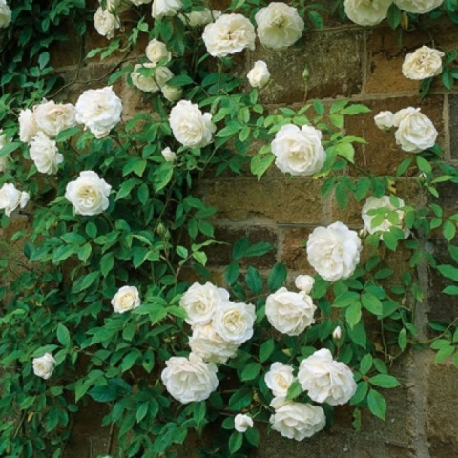
Подвязка плетистых роз дело непростое, формировать растение нужно с момента посадки. Для этого у стены дома на расстоянии не менее 7,5 см устанавливают опорную решетку или в стену вбивают крюки ровными рядами и туго натягивают прочную проволоку в пластиковой оплетке.
Крюки для натяжения проволоки вбивают не реже, чем через 1,2 метра, расстояние между рядами проволоки должно составлять не больше 50 см.
Главные побеги плетистой розы по возможности нужно направлять горизонтально или в виде веера.
Боковые побеги будут расти вверх, они красиво задрапируют стену.
Подвязывать побеги к опоре нужно прочной проволокой в пластиковой оплетке, причем не очень туго – так она не травмирует стебли, когда они станут толще.
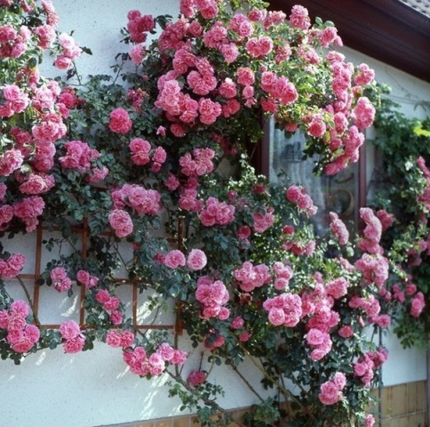
Предупреждение!
Не используйте в качестве опоры для плетистых роз пластиковую сетку. Даже если на начальных этапах она кажется вам достаточно прочной, со временем под весом плетистой розы она оборвется, распутать ветви растения вы не сможете, придется их отрезать.
Уход за подвязанной таким образом плетистой розой простым не будет. Еще сложнее укрытие такой конструкции на зиму, но стена, украшенная красивыми душистыми цветками, будет настолько эффектной, что это с лихвой окупит все усилия.
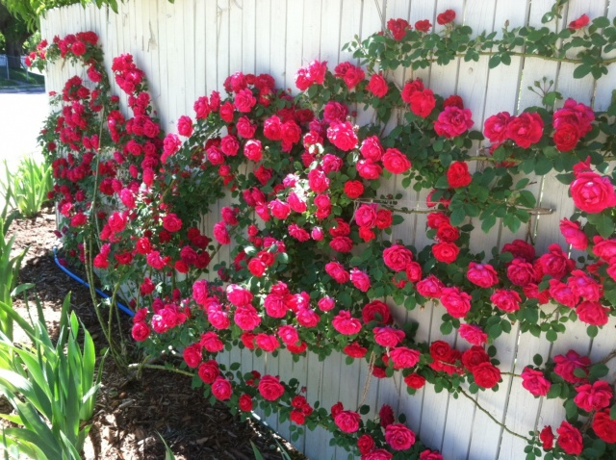

МАЛЫЕ АРХИТЕКТУРНЫЕ ФОРМЫ

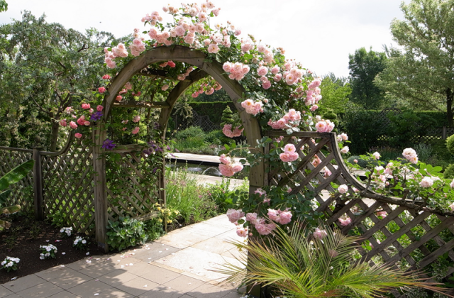
МАФы (малые архитектурные формы) – это все архитектурные декоративные элементы, расположенные в нашем саду и служащие для его украшения. Часто они выполняют сугубо утилитарные функции.
Плетистыми розами можно украсить многие из них: беседки, трельяжи, перголы, арки. С самого начала отрастания побегов их аккуратно направляют по опоре, подвязывая прочной проволокой в пластиковой оплетке.

ОПОРА В ВИДЕ СТОЛБА:
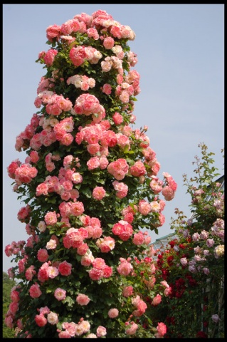
Вокруг столба или треноги молодые побеги плетистых роз просто оборачивают по спирали и аккуратно подвязывают.

ДЕРЕВО КАК ОПОРА ДЛЯ ПЛЕТИСТОЙ РОЗ

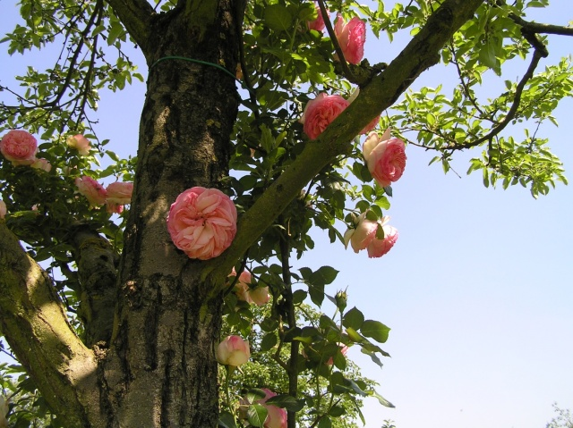
Иногда случается так, что на участке пропадает или утрачивает декоративность крупное растение, а выкорчевать его нет возможности. Высадите с наветренной стороны дерева плетистую розу и пока она не дорастет до ветвей, подвязывайте. Через пару лет при надлежащем уходе вы получите очень живописную композицию.

УХОД ЗА ПЛЕТИСТЫМИ РОЗАМИ
Нет ни одного другого растения, вокруг ухода за которым велось бы столько споров. Розоводы всего мира сходятся в трех вещах: плетистые розы нужно регулярно поливать, подкармливать и рыхлить почву под ними. Правда, в последнее время очень популярно стало мульчирование грунта вокруг растений, не позволяющее проводить культивацию часто, но помогающее сохранить влагу и защищающее от сорняков.

ПОЛИВ
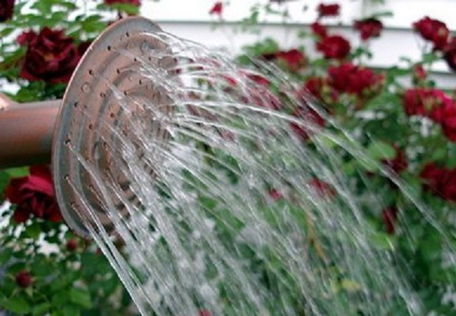 У плетистых роз, особенно привитых, мощная корневая система. Старые растения могут долго обходиться без полива даже в самое жаркое засушливое лето. Но все-таки лучше, если вы будете поливать их по мере просыхания грунта.
Внимание!
В отличие от других, плетистые розы нуждаются в регулярном поливе.
Лучше всего поливать растения вечером или рано утром под корень. Попадая на листья, влага может вызвать грибковые заболевания, особенно часто плетистая роза страдает от мучнистой росы. Еще лучше, если у вас сесть средства и возможность установить капельный полив.
Чего нельзя делать, так это поливать растение часто и понемногу. Вы смочите верхний слой грунта, влага из которого быстро испарится, а основные корни, питающие растение, будут страдать от недостатка воды. Поливайте редко, но помногу. Под плетистую розу нужно вылить не меньше 15 литров воды.
Не обманывайте себя, что все хорошо, если в жаркую погоду старый розовый куст выглядит привлекательно и непрерывно цветет. Растение отомстит вам в следующем сезоне – весной плохо будет выходить из периода покоя, даст слабый прирост и скудное цветение. К тому же у плетистой розы, которую плохо поливали предыдущим летом, цветки обычно мельче, чем могут быть при обычных условиях.
Важно!
Вновь высаженное растение поливают часто, пока оно не приживется.

ПОДКОРМКА

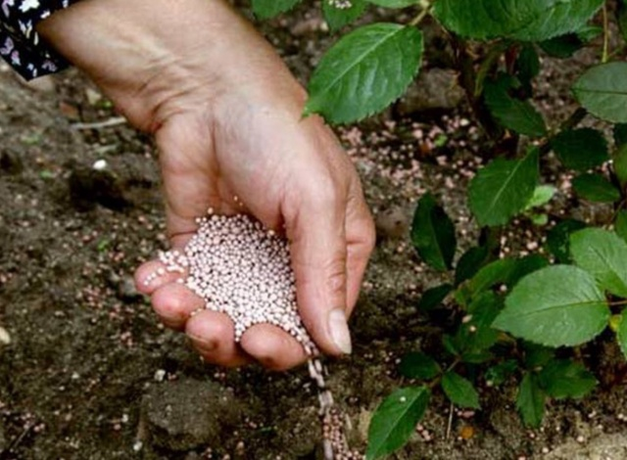
Если плетистые розы не подкармливать, то расти, цвести они будут, но это скажется на темпах прироста побегов и на качестве цветения. Не получившее нужных элементов питания растение даст слабый прирост (а для плетистых сортов это недопустимо), будет более подвержен заболеваниям и даже может утратить на сезон ремонтантность (способность цвести повторно).
Подкормки растений делятся на 2 вида:
-корневые
-внекорневые.

Корневая подкормка
Специалисты-розоводы делают корневую подкормку плетистых роз до 7 раз в сезон. Сразу после раскрытия их подкармливают аммиачной селитрой, спустя две недели, подкормку повторяют. В период бутонизации растению дают полный комплекс минеральных удобрений, причем лучше брать специальное, предназначенное для роз.
Непосредственно перед первой волной цветения плетистых роз, которая обычно бывает самой пышной и массовой и требует от растения много сил, подкормите кустики настоем коровяка или птичьего помета, разведенного 1:10 или 1:20 соответственно.
После первой волны цветения, которое обычно заканчивается в конце июля, плетистые розы подкармливают полным минеральным удобрением и на этом подкормки, содержащие азот, прекращаются. Если азот растение будет усваивать дальше, рост побегов продолжится, вызреть к зиме они не успеют и сильно подмерзнут. Иногда плетистая роза с невызревшими побегами зимой погибает.
Начиная с августа нужно дать растению еще две подкормки. Раньше на помощь приходил монофосфат калия – он, кроме того, что насыщает плетистую розу фосфором и калием, помогает вызреть побегам, укрепляет корневую систему, помогает растению подготовиться к зиме и благополучно ее пережить. Сегодня в продаже есть новые удобрения, не содержащие азот, при покупке посоветуйтесь с продавцом, что лучше подходит в ваших условиях.
Важно!
Если при посадке плетистой розы вы хорошо заправили землю органикой, весной и летом растение под корень можно не подкармливать. А вот две осенние подкормки, не содержащими азот удобрениями, лучше сделать.
Внекорневая подкормка
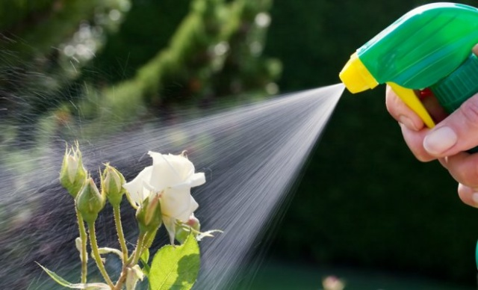
Внекорневую подкормку называют быстрой. Ее осуществляют непосредственно по кроне растения из садового опрыскивателя. Опытные садоводы делают такие обработки раз в две недели с момента распускания листьев плетистых роз и до конца лета.
Корневая подкормка действует долго, но доходит до листиков и бутонов не сразу, а внекорневая сразу поставляется в мягкие ткани растения, ее действие ощущается плетистой розой в тот же день. К тому же микроэлементы, жизненно необходимые многолетнему растению лучше усваиваются именно при внекорневой подкормке.
Лучше всего применять одновременно комплексное минеральное удобрение, хорошо растворимое в воде, хелатный комплекс и эпин. Все заливается в один баллон и хорошо размешивается. Для этого просто оставьте в нем немного пустого места и хорошо потрясите.
Замечание!
Эпин и хелаты имеют свойство пениться. Лучше всего добавлять их тогда, когда баллон уже наполнен водой. Конечно, трясти его потом нужно будет дольше, но вы не будете ждать пока осядет пена.
Прелесть внекорневых подкормок плетистых роз состоит в том, что одновременно с ними можно проводить обработки растения от вредителей и болезней, просто добавив нужный препарат вместе с удобрениями, если это не запрещено в инструкции.
Важно!
Окислы металлов, такие, как медьсодержащие препараты, железный купорос и др. ни с чем не сочетаются, обрабатывать ими растения нужно отдельно!
Внекорневые обработки плетистых роз нужно проводить тщательно и только рано утром или в пасмурную погоду.

МУЛЬЧИРОВАНИЕ
Мульчирование позволяет сохранить в земле влагу, угнетает рост сорняков и может послужить дополнительной подкормкой для растения. Грунт можно замульчировать торфом, хорошо перепревшим навозом, скошенной травой, листовым перегноем или измельченной древесной корой.

РЫХЛЕНИЕ
Рыхление предназначено для защиты от сорняков и для того, чтобы улучшить аэрацию почвы, то есть дать доступ кислорода к корням растения. Нельзя рыхлить землю под плетистыми розами глубже, чем на пару сантиметров, иначе вы рискуете повредить тонкие сосущие корешки.

УДАЛЕНИЕ ОТЦВЕТШИХ БУТОНОВ И КОРНЕВОЙ ПОРОСЛИ
Для того чтобы ремонтантные плетистые розы лучше цвели нужно своевременно убирать увядшие цветки. Их нужно удалять с помощью секатора, делая срез над вторым или третьим листом. У молодого растения удаляют только очень короткий участок побега.
Если плетистая роза цветет один раз за сезон и у нее красивые плоды, их оставляют на кустике. Перед укрытием растения на зиму плоды тоже нужно убрать.
Корневая поросль – это побеги, отрастающие из подвоя, а не из привитого сортового растения. Если вы их не будете своевременно удалять, они просто заглушат куст. Для того чтобы убрать корневую поросль недостаточно срезать ее на уровне грунта – так она через время отрастет еще лучше. Нужно немного раскопать корень и обрезать лишний побег у самой корневой шейки растения, причем сделать это нужно как можно раньше.
Замечание!

Отличить корневую поросль очень легко – обычно она сильно отличается от культурного растения как цветом, так и формой листиков.

ОБРЕЗКА
Обрезка – один из самых важных этапов в уходе за растением. Для плетистых сортов роз она особенно важна – ведь от своевременно и правильно обрезанных побегов зависит и внешний вид растения, и обильность цветения. Неправильно обрезанная плетистая роза может не зацвести вообще.
Цель обрезки – своевременно удалять старые побеги, что стимулирует цветение и образование новых стеблей растения. Новые стебли тоже нужно регулировать, иначе мы получим клубок сцепившихся между собой тонких ветвей, а цветения будем ждать годами.

КОГДА ПРОВОДИТЬ ОБРЕЗКУ
Основную обрезку плетистых роз проводят весной, во время набухания почек, сразу после того, как вы снимете зимнее укрытие с растения. Обрезка стимулирует раскрытие почек и если сделать ее слишком рано, существует опасность, что во время возвратных заморозков распустившиеся листики подмерзнут. Если с обрезкой затянуть, ненужные побеги вытянут из растения силы и ослабят его.

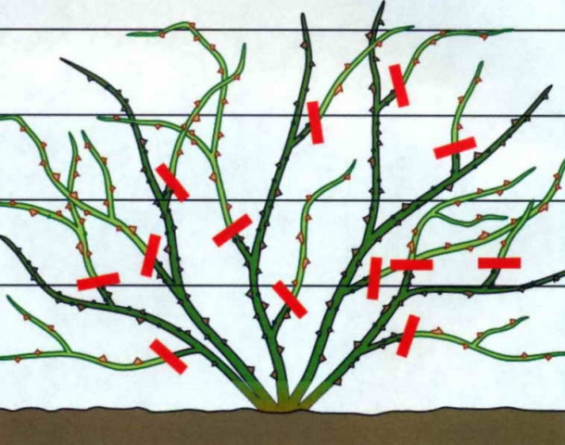

Плетистые многоцветковые розы обрезают после окончания цветения.
Помните, что цветут они на тонких побегах прошедшего года – если вы их все обрежете, то будете ждать новых бутонов целый год.
Совет!
Самые длинные побеги у растения немного укоротите в ноябре.

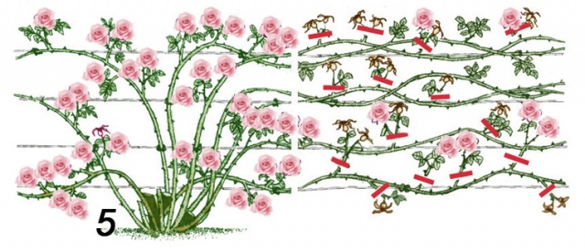

СПОСОБЫ ОБРЕЗКИ
По большому счету плетистые розы не обрезают, а удаляют отмершие концы на побегах.
Есть три варианта обрезки плетистых сортов:
- У растения вырезают все слабые и засохшие побеги.
- У растения вырезают все слабые и засохшие побеги. Боковые побеги обрезают на одну треть.
- У растения вырезают все слабые и засохшие побеги. Боковые побеги обрезают на одну треть. Часть главных и скелетных ветвей вырезают на одну треть.

О ЧЕМ НУЖНО ПОМНИТЬ, ПРОВОДЯ ОБРЕЗКУ

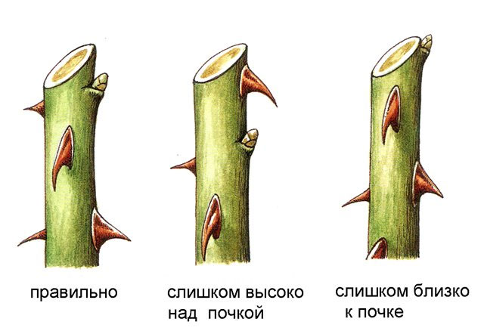

Во избежание неприятностей и ненужной работы, не забывайте о следующем:
- Все обрезки нужно проводить только острым стерильным садовым инструментом.
- Все стебли растения, толщиной более 2 см нужно обрезать специальным секатором доя толстых ветвей или отпиливать.
- Срез должен быть ровным и гладким.
- Срез должен быть косым и располагаться на 1 см выше почки.
- Направление уклона среза – почка находится на остром угле.
- Почка должна быть направлена наружу растения.

РАЗМНОЖЕНИЕ ПЛЕТИСТОЙ РОЗЫ ЧЕРЕНКАМИ
Практически все плетистые розы, кроме клаймбингов, которые являются ни чем иным как мутацией, хорошо размножаются черенкованием. Преимуществом такого размножения является то, что выращенные из черенков кустики не дают корневой поросли – они полностью культурные растения.
В сентябре нарежьте хорошо вызревшие побеги текущего года толщиной с карандаш. Плетистую розу из черенков получают не из верхушек побегов – в это время они либо не вызрели, либо еще тонкие. Верхний срез делайте прямым, на расстоянии 0,5-1,0 см от листа, нижний – косым, на 1 см ниже почки, причем находиться она должна на заостренной стороне среза.
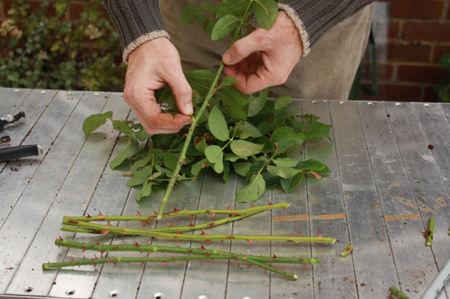
Засыпьте ямку грунтом и хорошо его уплотните – пренебрежение этим правилом и является наиболее частой причиной гибели выращиваемых молодых растений. Обильно полейте посадку. В дальнейшем уход будет заключаться в регулярных поливах, притенении от полуденного солнца и в выщипывании бутонов – нельзя дать зацвести плохо укорененному черенку. Осенью молодое растение готово к высадке на постоянное место.
Важно!
Наилучшую приживаемость дают черенки, выломанные с «пяточкой» — кусочком стебля.
Чтобы правильно ухаживать за плетистыми розами, нужно потрудиться.
Но и результат это дает просто феерический.
Чтобы плетистые розы были красивыми и здоровыми, обязательно любите их.

